IO基础

缓冲区
缓冲区是文件和程序之间访问的桥梁。具有缓冲区的文件处理方式是在访问时先把数据放置到缓冲区，而不是直接从磁盘中读取，这种处理方式的好处是不需要不间断的从磁盘读取数据，因此可以增加程序执行的效率。缺点也就很明显了，缓冲区既然要存储数据，那肯定需要暂用内存了，现在一般pc的内存是4G或8G,还有就是如果电脑系统死机或文件没有关闭，缓冲区的数据就会丢失。
具体原理：设置缓冲，CPU通常会使用 DMA 方式去执行 IO 操作。CPU 将这个工作交给DMA控制器来做，自己腾出时间做其他的事，当DMA完成工作时，DMA会主动告诉CPU“操作完成”。这时，CPU接管后续工作。在此，CPU 是被动的。DMA是专门 做 IO 与 内存 数据交换的，不仅自身效率高，也节约了CPU时间，CPU在DMA开始和结束时做了一些设置罢了。 所以，调用一次，不必通报CPU，等缓冲区满了，DMA 会让CPU把数据搬走。

字符编码
ISO8859-1，单字节编码，只能表示0~255，主要在英文上应用；
GBK/GB2312，中文国标编码，双字节编码；
UNICODE，java中使用此编码，使用十六进制编码，但是不兼容ISO8859-1；
UTF，不定长字符编码，兼容ISO8859-1。
System.getProperty(“file.encoding”)，获取当前系统编码

文件操作

File类
public static final String pathSeparator 路径分隔符“；”
public static final String separator 路径分隔符“/”或者“\”
public boolean createNewFile() throw IOException创建新文件
public boolean delete() 删除指定文件
public boolean exists() 判断文件是否存在
public boolean isDirectory() 判断是否是目录
public long length() 返回文件大小
public String[] list() 列目录的全部内容（文件名）
public File[] listFiles() 列举目录的全部内容（全路径）
public boolean mkdir() 创建目录
public boolean renameTo(File file) 重命名
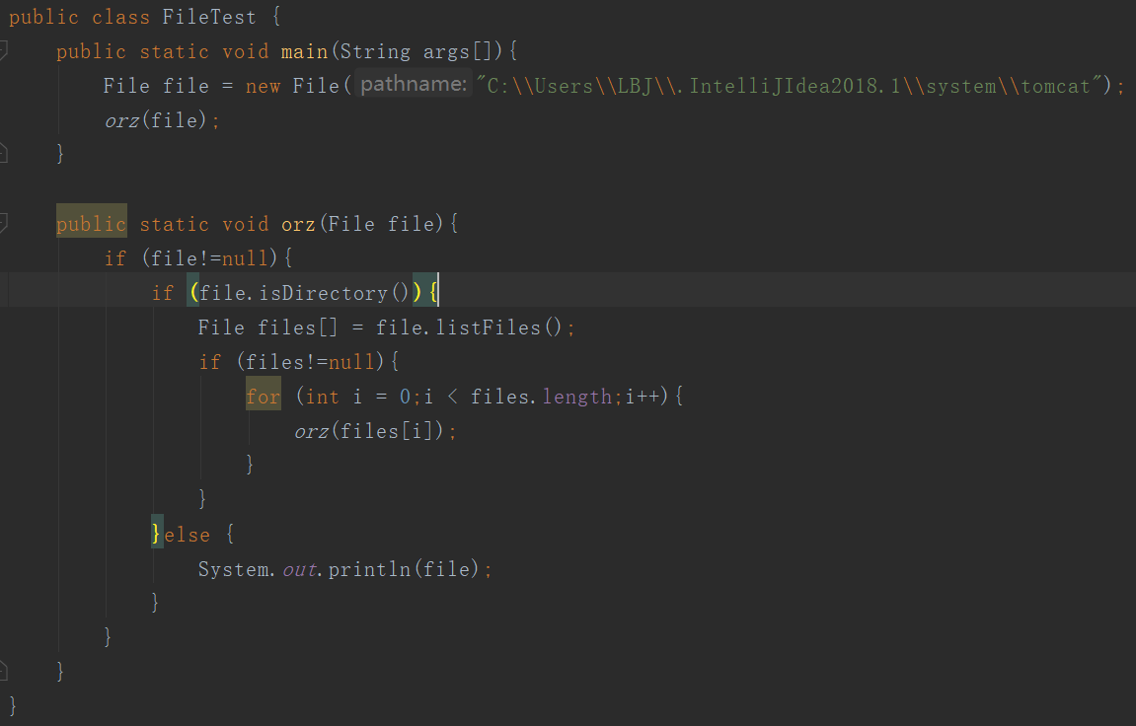

RandomAccessFile类
public class RandomAccessFile extends Object implements DataOutput, DataInput, Closeable
该类的实例支持读取和写入随机访问文件。 随机访问文件的行为类似于存储在文件系统中的大量字节。 有一种游标，或索引到隐含的数组，称为文件指针 ; 输入操作读取从文件指针开始的字节，并使文件指针超过读取的字节。 如果在读/写模式下创建随机访问文件，则输出操作也可用; 输出操作从文件指针开始写入字节，并将文件指针提前到写入的字节。 写入隐式数组的当前端的输出操作会导致扩展数组。 文件指针可以通过读取getFilePointer方法和由设置seek方法。
public RandomAccessFile(File file | String path,String mode) mode:r\w\rw
public void close() 关闭操作
public int read(byte[] target) 将内容读到一个字节数组中
public final int readInt() 读取一个字节
public final byte readByte() 读取一个整形数据
public void seek(long postion) 设置指针位置
public final void writeBytes(String str) 按字节方式将一个字符串写进文件
public final void writeInt(int num) 将一个长度为4的整形数据写进文件
public int skipBytes(int num) 跳过指定字节
存在的意义：
1、是JAVA IO流体系中功能最丰富的文件内容访问类，它提供了众多方法来访问文件内容。
2、由于可以自由访问文件的任意位置，所以如果需要访问文件的部分内容，RandomAccessFile将是更好的选择。
3、可以用来访问保存数据记录的文件，文件的记录的大小不必相同，但是其大小和位置必须是可知的(不能直接插入内容，不然会覆盖，把插入点后的信息先存入缓冲区)。
在这个类中的所有读取例程通常都是如果在读取所需的字节数之前到达文件结尾，则抛出一个EOFException （这是一种IOException ）。 如果任何字节由于除文件末尾之外的任何原因而无法读取，则抛出IOException以外的EOFException 。 特别地，如果流已经被关闭，则可以抛出IOException 。

IO流的分类

按方向分类
输入流：InputStream，Reader；输出流：OutputStream，Writer。
IO流的方向是相对程序自身而言的

按数据传输单位分类
字符流：Reader，Writer；字节流：InputStream，InputStream。
字符流处理的单元为2个字节的Unicode字符，分别操作字符、字符串或字符数组，而字节流处理单元为1个字节，操作字节和字节数组。所以字符流是由Java虚拟机将字节转化为2个字节的Unicode字符为单位的字符而成的，所以它对多国语言支持性比较好！如果是音频文件、图片、歌曲，就用字节流好点，如果是关系到中文（文本）的，用字符流好点。所有文件的储存是都是字节（byte）的储存，在磁盘上保留的并不是文件的字符而是先把字符编码成字节，再储存这些字节到磁盘。在读取文件（特别是文本文件）时，也是一个字节一个字节地读取以形成字节序列. 字节流可用于任何类型的对象，包括二进制对象，而字符流只能处理字符或者字符串；字节流提供了处理任何类型的IO操作的功能，但它不能直接处理Unicode字符，而字符流就可以。
字节流在操作的时候本身是不会用到缓冲区（内存）的，是与文件本身直接操作的，而字符流在操作的时候是使用到缓冲区的。字节流在操作文件时，即使不关闭资源（close方法），文件也能输出，但是如果字符流不使用close方法的话，则不会输出任何内容，说明字符流用的是缓冲区，并且可以使用flush方法强制进行刷新缓冲区，这时才能在不close的情况下输出内容

按流的处理位置分类
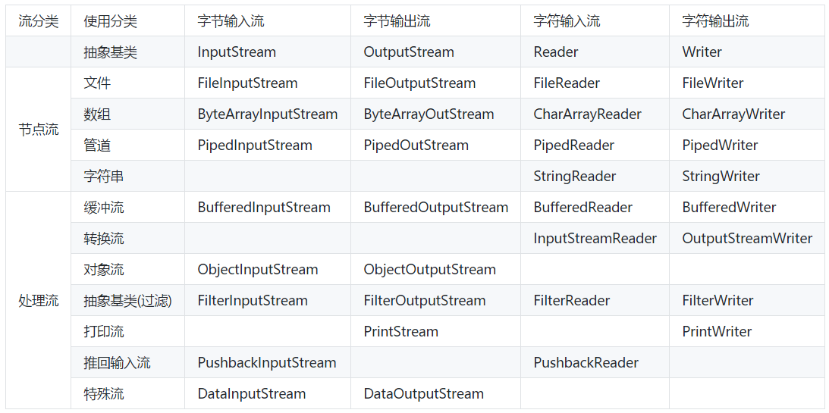

节点流
节点流:程序用于直接操作目标设备所对应的类，作用是提高代码通用性，编写代码的便捷性，提高性能。

处理流 (包装流，过滤流)
程序也可以通过一个间接流类去调用节点流类，以达到更加灵活方便地读写各种类型的数据，这个间接流类就是包装流类，实现了抽象基类的基础读写方法。
父类 InputStream OutputStream Reader Writer
缓冲流 *BufferedImputStrean BufferedOutputStream BufferedReader BufferedWriter ----需要父类作为参数构造，增加缓冲功能，避免频繁读写硬盘，可以初始化缓冲数据的大小，由于带了缓冲功能，所以就写数据的时候需要使用flush方法咯
转换流 *InputStreamReader OutputStreamWriter- 要inputStream或OutputStream作为参数，实现从字节流到字符流的转换
数据流 *DataInputStream DataOutputStream -提供将基础数据类型写入到文件中，或者读取出来，为什么要有这个流呢？看这样的分析，如果没有这种流的话，有一个long，本身只占8个字节，如果我要写入到文件，需要转成字符串，然后在转成字符数组，那空间会占用很多，但是有了这种流之后就很方便了，直接将这8个字节写到文件就完了。。是不是既节约了内存空间有让程序写起来更加方便简单了呐。写倒是很简单，但是读取的时候就注意了，根据读取的数据类型，指针会往下移，所以你写的
顺序必须要和读的顺序一致才能完成你正确的需求。
*ObjectInputStream ObjectOutputStream
*顺便研究序列化---将对象所在的类型全部转换成二进制，然后写入到介质中去
*transient关键字--修饰成员变量，不写入该成员变量
*Serializable接口--表示接口，怎样实现的呢，在序列化之前，首先判断 （对象 instanceof Serializable）如果返回true则执行序列化，否者抛出异常，并且里面有一个ID，是用来快速查找某个对象的时候使用的
*Externalizable接口--外部化接口；他是Serializable接口的子接口，能手动控制序列化的方式
为什么要用writeUTF()--因为这种方式是按照utf-8来写入的，而默认方式是utf-16只是节省空间而已
字节流读取中文的问题
*由于Java使用的是unicode编码，每一个中文字符是占用两个字节的，所以没有只读出其中一个字节并使用的话当然是乱码咯，虽然普通的英文字符也是两个字节的，但是读取
的时候将高8位去掉也能回去正确的英文字符，所以没有问题，所以最好还是使用字符流的方式读取好点
java.io中专门提供用于打印的流(这类流在写入的时候有自动flush的功能，所以你不需要每打印一个东西都flush一次)--------注意他们也是属于处理流，只不过这里单独列出来分析而已
*PrintStream--继承自-->FilterOutputStream--继承自-->OutputStream，（它的构造函数需要OutputStream对象）

详解

OutputStream
public abstract class OutputStream extends Object
implements Closeable，Flushable

public void close() 关闭输出流
public void flush() 刷新缓冲区
public void write(byte[] arr) 将一个字节数组写入数据流
public void write(byte[] arr, int off, int len) 将一个指定范围的数组写进数据流
public abstract void write(int b) 将一个字节数据写进数据流

FileOutputStream
public class FileOutputStream extends OutputStream

public FileOutputStream(File file)
public FileOutputStream(File file,Boolean append) append为true时表示追加

InputStream
public abstract class InputStream extends Object implements Closeable

public int available() 取得输入文件的大小
public void close()
public abstract int read() 以数字的方式读取，到达文件尾部时返回-1
public int read(byte[] target) 将内容读到byte数组中，并返回读入的个数
读取的方式：
InputStream inputStream = new FileInputStream(file);
byte target[] = new byte[(int)file.length()];
for(int i = 0,len = file.length();i < len;i++){
target[i] = (byte) inputStream.read();
}

InputStream inputStream = new FileInputStream(file);
int len = 0,temp = 0;
byte target[] = new byte[1024];
while((temp = input.read())!=-1){
target[len] = (byte)temp;
len++;
}

Writer
public abstract class Writer extends Object
implements Closeable，Flushable，Appendable

public static void close()
public void write(String str) 输出字符串
public void write(char[] buf) 输出字符串
public abstract void flush() 刷新缓冲区

FileWriter
public static void close()
public FileWriter(File file)
public FileWriter(File file, boolean appead)

Reader
public abstract class Reader extends Object
implements Closeable，Readable

public abstract void close()
public int read() 读取单个字符
public int read(char[] buf) 将内容读到字符数组中，返回读入的长度

转换流OutputStreamWriter|Reader
OutputStreamWriter，将输出的字符流变成字节流
InputStreamReader，将输入的字节流变成字符流
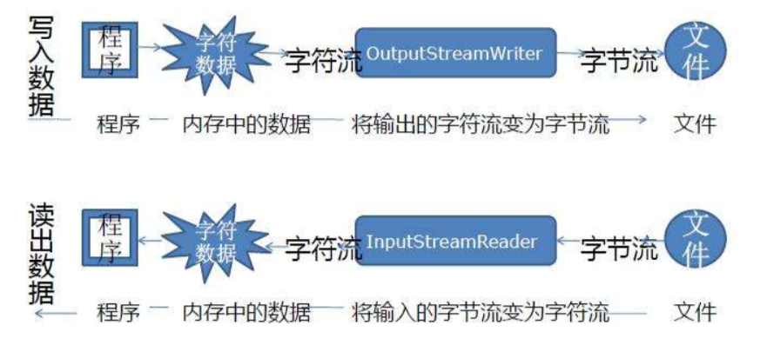

内存操作流ByteArrayInputStream|OutputStream

管道流（线程间通信）

打印流
public PrintStream(File file)
public PrintStream(OutputStream out)
public PrintStream printf((Locale locale,)String format,Object… args)
public void print(boolean flag)|println(Boolean flag)

System IO
- System.out
- System.err
- System.in

BufferedReader
public static final String pathSeparator 路径分隔符“；”
public BufferReader(Reader in)
public String readLine()

Scanner
public Scanner(File source|InputStream source)从文件或输入流中获取内容
public boolean hasNext(Pattern pattern)|hasNextInt,hasNextFloat判断内容
public String next()|next(Pattern pattern)|nextInt()获取内容
public Scanner useDelimiter(String pattern) 设置分隔符

DataOutputStream|DataInputStream

压缩流

回退流

